|  |  |
| --- | --- |
| **Светимост** *в слънчеви светимости* |  |
| **Температура на повърхността** *в Келвини* | $$29 500 K$$ |
| **Спектрален клас** | $$O$$ |
| **Маса** *в слънчеви маси* | $$33 M_{☉}$$ |
| **Радиус** *в слънчеви радиуси* | $$20 R_{☉}$$ |
| **Разстояние** *в светлинни години* | $$1 260 Ly$$ |

Алнитак е тройна система и най-източната звезда от пояса на Орион. Главната звезда Алнитак А е ярък свръхгигант със светимост 10 000 пъти слънчевата светимост във видимата област. Погледната от Земята тя е най-ярката звезда от нейния спектрален клас.

***Син свръхгигант***

**Алнитак А**

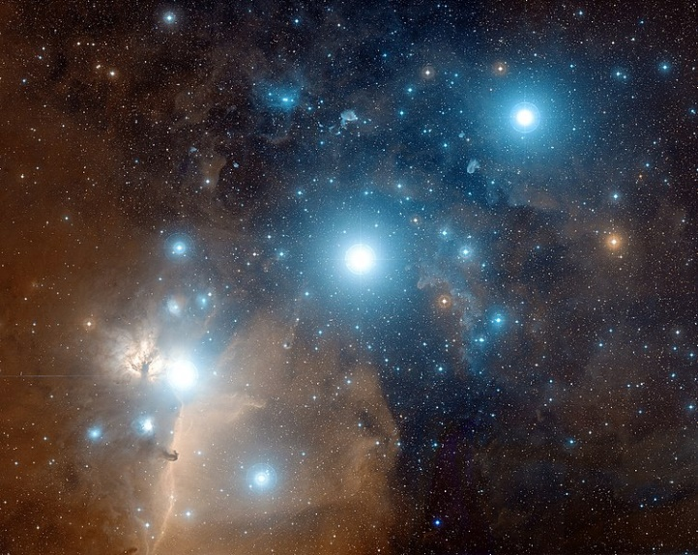

*Алнитак (ярката звезда долу вляво),* *точно до мъглявината Пламък*

**| zet Ori |**

**| zet Pup |**

|  |  |
| --- | --- |
| **Светимост** *в слънчеви светимости* | $$800 000 L_{☉}$$ |
| **Температура на повърхността** *в Келвини* | $$42 500 K$$ |
| **Спектрален клас** | $$O$$ |
| **Маса** *в слънчеви маси* | $$56 M_{☉}$$ |
| **Радиус** *в слънчеви радиуси* | $$20 R_{☉}$$ |
| **Разстояние** *в светлинни години* | $$1090 Ly$$ |

Зет от съзвездието Кърма е син свръхгигант и е една от най-горещите и ярки звезди в Млечния път. Тя е от т.нар. звезди-бегълци,което означава че тя има много голяма скорост в сравнение със заобикалящата я звездна среда. Вероятно е така, защото зет от Кърма е била изхвърлена от тясна двойна система вследствие от избухването на спътника й в системата като свръхнова.

***Син свръхгигант***

**зет от Кърма Puppis**

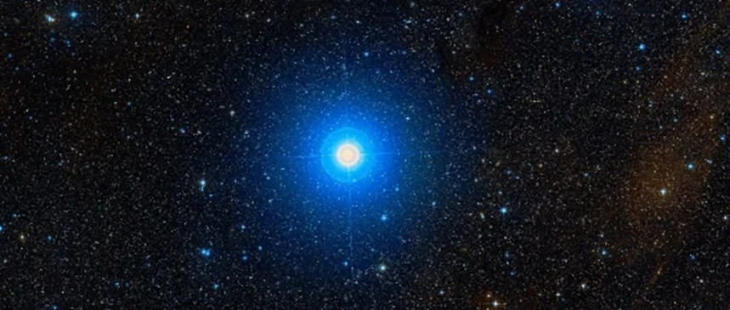

*Близо до зет от Кърма*

**| alf Vir |**

|  |  |
| --- | --- |
| **Светимост** *в слънчеви светимости* | $$20 500 L_{☉}$$ |
| **Температура на повърхността** *в Келвини* | $$25 300 K$$ |
| **Спектрален клас** | $$B$$ |
| **Маса** *в слънчеви маси* | $$11,4 M_{☉}$$ |
| **Радиус** *в слънчеви радиуси* | $$7,5 R_{☉}$$ |
| **Разстояние** *в светлинни години* | $$250 Ly$$ |

Спика е променлива, въртяща се елпсоидално, т.е. тясна двойна система, в която звездите са изкривени от тяхното гравитационно взаимодействие. Ефектът от това се проявява в периодично променяща се звездна величина. Главният компонент е в края на своя живот и в крайна сметка ще завърши като свръхнова.

***Син гигант*Спика**

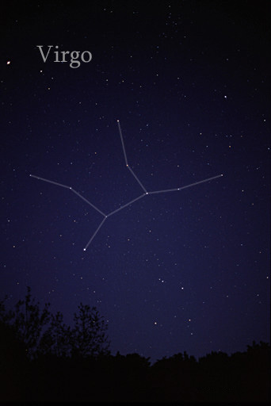

*Спика, най-ярката звезда от съзвездието Дева (долу вляво)*

**| gam Ori |**

|  |  |
| --- | --- |
| **Светимост** *в слънчеви светимости* | $$4 000 L_{☉}$$ |
| **Температура на повърхността** *в Келвини* | $$22 000 K$$ |
| **Спектрален клас** | $$B$$ |
| **Маса** *в слънчеви маси* | $$8 M_{☉}$$ |
| **Радиус** *в слънчеви радиуси* | $$5,4 R_{☉}$$ |
| **Разстояние** *в светлинни години* | $$252 Ly$$ |

Белатрикс е дясното рамо на Орион и третата най-ярка звезда от това съзвездие. Тя е звезда гигант, която ще избухне след около 100 милиона години и ще завърши като бяло джудже. Белатрикс е била използвана като спектрален стандарт докато е установено, че тя променя бласъка си.

***Син гигант*Белатрикс**

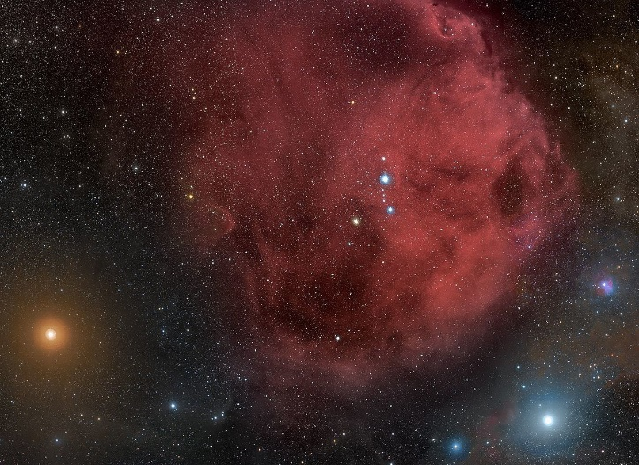

*Белатрикс (долу вдясно) пред емисионна мъглявина*

|  |  |
| --- | --- |
| **Светимост** *в слънчеви светимости* | $$3 000 L_{☉}$$ |
| **Температура на повърхността** *в Келвини* | $$18 700 K$$ |
| **Спектрален клас** | $$B$$ |
| **Маса** *в слънчеви маси* | $$7 M_{☉}$$ |
| **Радиус** *в слънчеви радиуси* | $$7,5 R_{☉}$$ |
| **Разстояние** *в светлинни години* | $$139 Ly$$ |

Ахернар е деветата най-ярка звезда на небето. Since it is far south, it is not visible from the northern hemisphere. Тъй като е далеч на юг, не се вижда от северното полукълбо. Ахернар има много голяма скорост на въртене от най-малко 230 km/s, поради което е силно сплесната (екваториалният диаметър е два пъти разстоянието на полюсите).

***Звезда от Главната последователност***

**Ахернар**

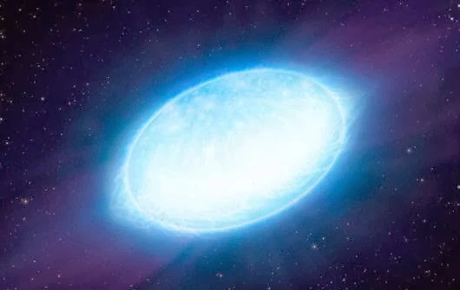

*Илюстрация на Ахернар, сплескана от екстремната си скорост на въртене*

**| alf Eri |**

**| eta UMa |**

|  |  |
| --- | --- |
| **Светимост** *в слънчеви светимости* | $$463 L_{☉}$$ |
| **Температура на повърхността** *в Келвини* | $$15 700 K$$ |
| **Спектрален клас** | $$B$$ |
| **Маса** *в слънчеви маси* | $$6,1 M_{☉}$$ |
| **Радиус** *в слънчеви радиуси* | $$3.9 R_{☉}$$ |
| **Разстояние** *в светлинни години* | $$104 Ly$$ |

Алкаид е най-източната звезда от съзвездието Голяма Мечка. Тя се върти необичайно бързо, така че е леко сплесната. Тя също така показва слаби промени в блясъка с период от 3 дни.

***Звезда от Главната последователност*Алкаид**

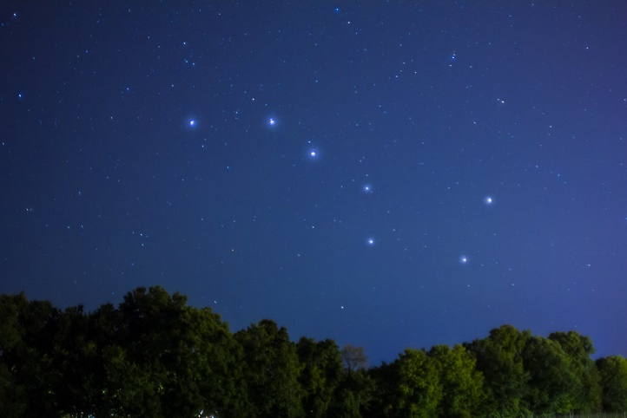

*Алкаид е звездата на теглича от Голямата Мечка (горе вляво)*

|  |  |
| --- | --- |
| **Светимост** *in Solar Светимост* | $$40 600 L_{☉}$$ |
| **Температура на повърхността** *в Келвини* | $$12 300 K$$ |
| **Спектрален клас** | $$B$$ |
| **Маса** *в слънчеви маси* | $$17 M_{☉}$$ |
| **Радиус** *в слънчеви радиуси* | $$62 R_{☉}$$ |
| **Разстояние** *in Lightyears* | $$770 Ly$$ |

Ригел е най-ярката звезда в Орион и Rigel is the brightest star of Orion и блести като поразително бяла звезда. Тя е играела важна роля в древноегипетската митология като главната звезда от съзвездието Сах, което е било съставено от части от Орион и Телец.

***Син гигант*Ригел**

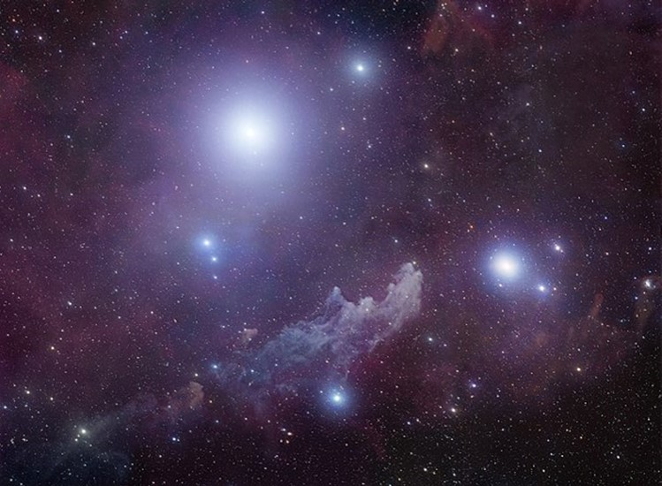

*Ригел(най-ярката звезда) пред отражателната мъглявина IC 2118*

**| bet Ori |**

**| omi02 Eri |**

|  |  |
| --- | --- |
| **Светимост** *в слънчеви светимости* | $$0,01 L_{☉}$$ |
| **Температура на повърхността** *в Келвини* | $$167 00 K$$ |
| **Спектрален клас** | $$A$$ |
| **Маса** *в слънчеви маси* | $$0,6 M_{☉}$$ |
| **Радиус** *в слънчеви радиуси* | $$0,01 R_{☉}$$ |
| **Разстояние**  *в светлинни години* | $$16,3 Ly$$ |

Еридан е тройна звездна система на разстояние 16 Ly. Главната звезда Еридан А е много подобна на Слънцето по размер и възраст. Втората звезда Еридан B е първото открито джудже. (още в 1783г.). Еридан C е мъничка, но силно активна звезда с променлив блясък.

***Бяло джудже*40 Еридан B**

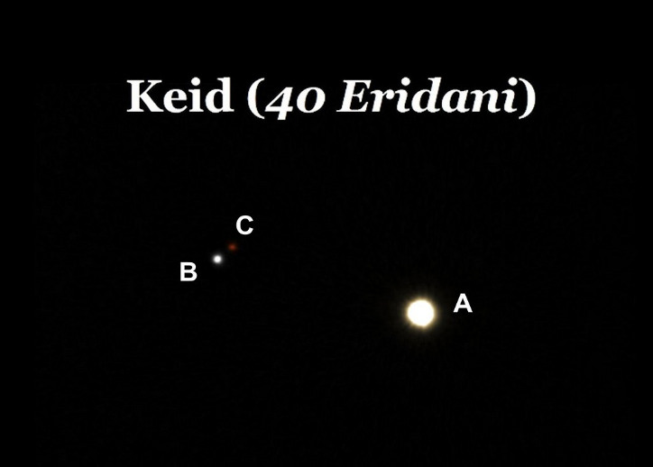

*Изображение от телескоп на 40 Еридан A, B & C*

**| alf CMa |**

|  |  |
| --- | --- |
| **Светимост** *в слънчеви светимости* | $$25,4 L_{☉}$$ |
| **Температура на повърхността** *в Келвини* | $$9 900 K$$ |
| **Спектрален клас** | $$A$$ |
| **Маса** *в слънчеви маси* | $$2,1 M_{☉}$$ |
| **Радиус** *в слънчеви радиуси* | $$1,7 R_{☉}$$ |
| **Разстояние** *в светлинни години* | $$8,6 Ly$$ |

Сириус е двойна система с много слаб спътник. Тя също се нарича Кучешка звезда. Сириус А е най-ярката звезда на нощното небе бидейки една от най-близките звезди до нас на разстояние само 8.6 Ly.

***Звезда от Главната последователност*Сириус А**

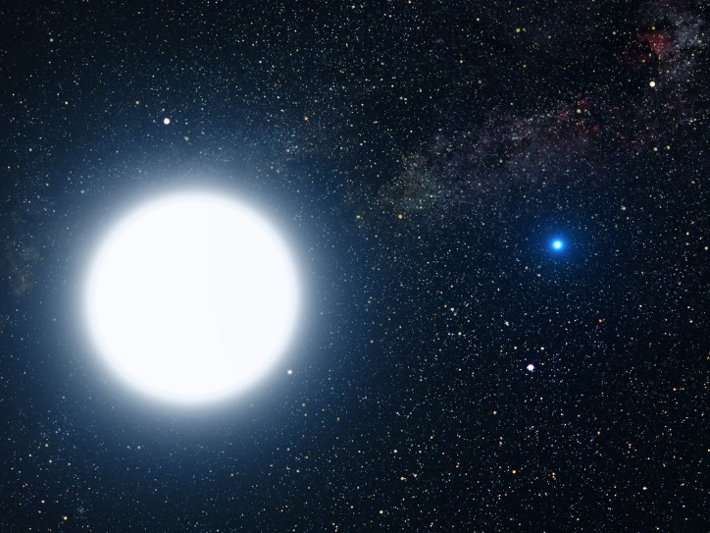

*Сириус с нейния блед спътник*

**| alf Lyr |**

|  |  |
| --- | --- |
| **Светимост** *в слънчеви светимости* | $$37 L_{☉}$$ |
| **Температура на повърхността** *в Келвини* | $$9 600 K$$ |
| **Спектрален клас** | $$A$$ |
| **Маса** *в слънчеви маси* | $$2,2 M_{☉}$$ |
| **Радиус** *в слънчеви радиуси* | $$2,7 R_{☉}$$ |
| **Разстояние** *в светлинни години* | $$25 Ly$$ |

С нейния бял блясък Вега е втората най-ярка звезда на северното полукълбо. Това не се дължи на нейната абсолютна звездна величина, а по-скоро на нейното разстояние от само 25 Ly. В миналото Вега е служила като стандарт за звездна величина.

***Зведа от Главната последователност*Вега**

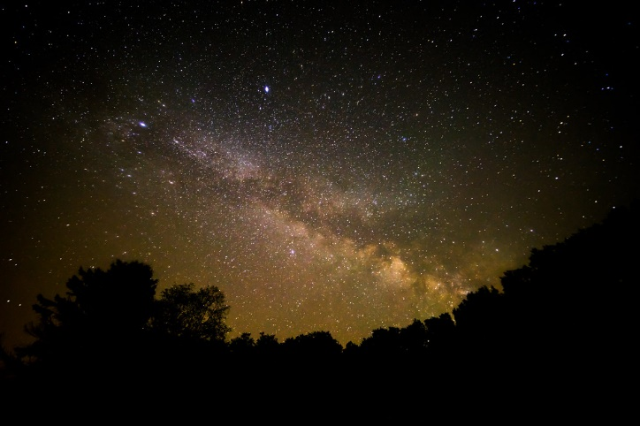

*Вега над Млечния път*

**| alf Cyg |**

|  |  |
| --- | --- |
| **Светимост** *в слънчеви светимости* | $$196 000 L_{☉}$$ |
| **Температура на повърхността** *в Келвини* | $$8 700 K$$ |
| **Спектрален клас** | $$A$$ |
| **Маса** *в слънчеви маси* | $$22,5 M_{☉}$$ |
| **Радиус** *в слънчеви радиуси* | $$150 R_{☉}$$ |
| **Разстояние** *в светлинни години* | $$1 411 Ly$$ |

Денеб е най-ярката известна звезда в Млечния път по абсолютна звездна величина. Поради нейната изключително висока светимост тя е лесно видима на нщното небе дори с невъоръжено око, въпреки много голямото разстояние до нея.

***Син свръхгигант***

**Денеб**

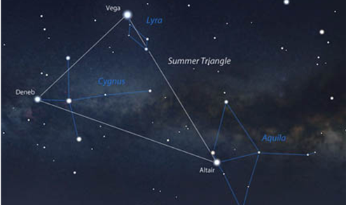

*Изображение от Stellarium на Летния триъгълник*

|  |  |
| --- | --- |
| **Светимост** *в слънчеви светимости* | $$0,0005 L_{☉}$$ |
| **Температура на повърхността** *в Келвини* |  |
| **Спектрален клас** |  |
| **Маса** *в слънчеви маси* |  |
| **Радиус** *в слънчеви радиуси* |  |
| **Разстояние** *в светлинни години* |  |

Процион е двойна система от съзвездието Малко куче и на разстояние от само 11.4 Ly е една от най-близките звездни системи до нас. Процион A е бяло-жълта, подобна на Слънцето звезда, лесно видима с невъоръжено око. Спътникът й е слабо бяло джудже Процион B.

***Бяло джудже*Процион B BBProcyron B**

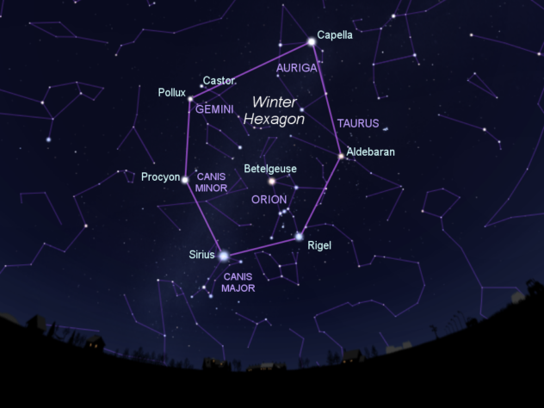

*Процион е една от звездите от Зимния шестоъгълник (в съзвездието Малко куче)*

**| alf CMi |**

**| alf Aql |**

|  |  |
| --- | --- |
| **Светимост** *в слънчеви светимости* | $$10,6 L_{☉}$$ |
| **Температура на повърхността** *в Келвини* | $$7 550 K$$ |
| **Спектрален клас** | $$A$$ |
| **Маса** *в слънчеви маси* | $$1,7 M_{☉}$$ |
| **Радиус** *в слънчеви радиуси* | $$1,8 R_{☉}$$ |
| **Разстояние** *в светлинни години* | $$16,7 Ly$$ |

Алтаир е една от най-ярките звезди, видими в северното полукълбо. Тя се върти много бързо около остта си и вследствие на това е силно сплесната. Тя се нуждае от само 10 часа за едно завъртане (Слънцето се нуждае от 25 дни). Алтаир е млада звезда и ще стане червен гигант след около 1 милиард години.

***Звезда от Главната последователност***

**Алтаир**

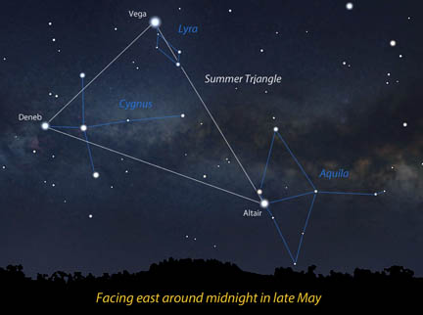

*Изображение от Stellarium на Летния триъгълник*

|  |  |
| --- | --- |
| **Светимост**  *в слънчеви светимости* | $$6,9 L_{☉}$$ |
| **Температура на повърхността** *в Келвини* |  |
| **Спектрален клас** |  |
| **Маса** *в слънчеви маси* |  |
| **Радиус** *в слънчеви радиуси* |  |
| **Разстояние** *в светлинни години* |  |

Процион е двойна система от съзвездието Малко куче и на разстояние от само 11.4 Ly е една от най-близките звездни системи до нас. Процион A е бяло-жълта, подобна на Слънцето звезда, лесно видима с невъоръжено око. Спътникът й е слабо бяло джудже Процион B.

***Звезда от Главната последователност*Процион А АProcyron A**

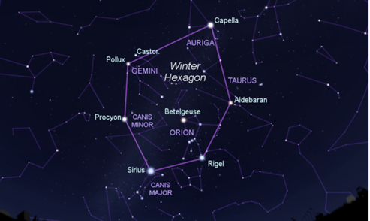

*Процион е една от звездите от Зимния шестоъгълник (в съзвездието Малко куче)*

**| alf CMi |**

**| Wolf 28 |**

|  |  |
| --- | --- |
| **Светимост** *в слънчеви светимости* | $$0,0002 L_{☉}$$ |
| **Температура на повърхността** *в Келвини* | $$6 200 K$$ |
| **Спектрален клас** | $$F$$ |
| **Маса** *в слънчеви маси* | $$0,7 M_{☉}$$ |
| **Радиус** *в слънчеви радиуси* | $$0,01 R_{☉}$$ |
| **Разстояние** *в светлинни години* | $$14,1 Ly$$ |

Звездата на Ван Маанен 2 е най-близкото известно бяло джудже и е открита в 1917г. Тя е компактна звезда, която е с маса около 70% от слънчевата маса, но само 1% от слънчевия радиус.

***Бяло джудже*Ван Маанен 2**

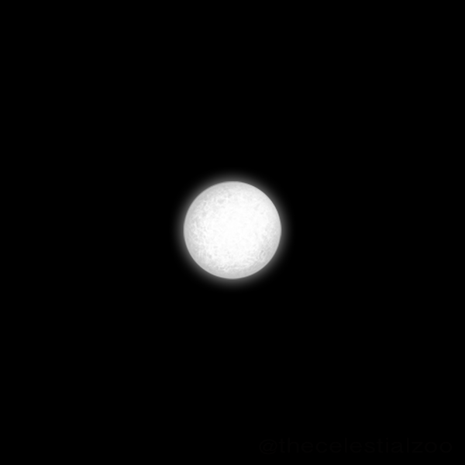

*Илюстрация на звездата на Ван Маанен*

|  |  |
| --- | --- |
| **Светимост** *в слънчеви светимости* | $$1,5 L_{☉}$$ |
| **Температура на повърхността** *в Келвини* | $$5 810 K$$ |
| **Спектрален клас** | $$G$$ |
| **Маса** *в слънчеви маси* | $$1,1 M_{☉}$$ |
| **Радиус** *в слънчеви радиуси* | $$1,2 R_{☉}$$ |
| **Разстояние** *в светлинни години* | $$4,3 Ly$$ |

Алфа Кентавър е двойна система, обикаляща около малък спътник, Проксима Кентавър. Тя е най-близката до нас звезда. Двете звезди са невидими за невъоръжено око. Поради сходството си с нашата Слънчева система, Алфа Кентавър се смята за много добър кандидат за извънземен живот.

***Звезда от Главната последователност*Алфа Кентавър А Аuri A**

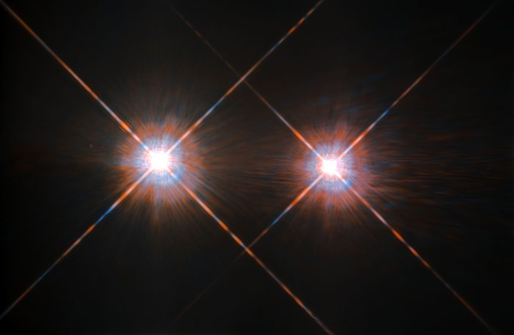

*Изображение от телескопа Хъбл на Алфа Кентавър А и B*

**| alf Cen |**

**| tau Cet |**

|  |  |
| --- | --- |
| **Светимост** *в слънчеви светимости* | $$0,5 L_{☉}$$ |
| **Температура на повърхността** *в Келвини* | $$5 340 K$$ |
| **Спектрален клас** | $$G$$ |
| **Маса** *в слънчеви маси* | $$0,8 M_{☉}$$ |
| **Радиус** *в слънчеви радиуси* | $$0,8 R_{☉}$$ |
| **Разстояние**  *В светлинни години* | $$11,9 Ly$$ |

Тау от съзвездието Кит е сравнително близка звездна система, която е много подобна на нашата. Съответно тя е многократно изследвана за извънземен разум. Има четири известни земеподобни планети, две от които се намират в обитаемата зона.

***Звезда от Главната последователност*Тау Кит**

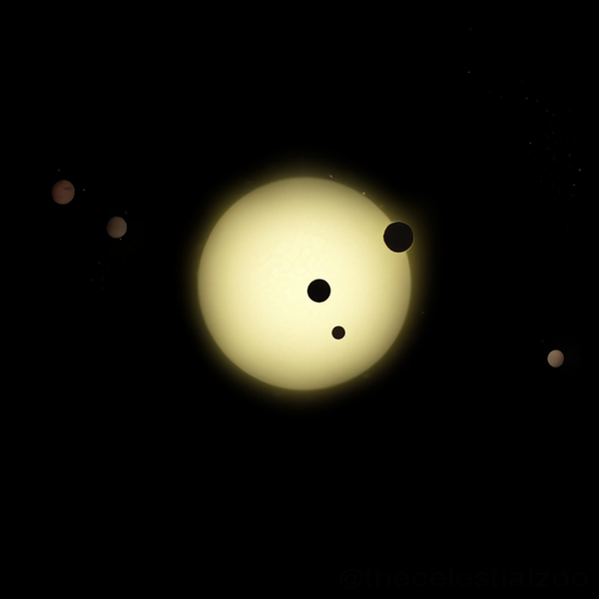

*Илюстрация на Тау Кит и нейните планетни спътници*

**| kap Per |**

|  |  |
| --- | --- |
| **Светимост** *в слънчеви светимости* | $$40 L_{☉}$$ |
| **Температура на повърхността** *в Келвини* | $$4 850 K$$ |
| **Спектрален клас** | $$K$$ |
| **Маса** *в слънчеви маси* | $$1,5 M_{☉}$$ |
| **Радиус** *в слънчеви радиуси* | $$9 R_{☉}$$ |
| **Разстояние** *в светлинни години* | $$112,7 Ly$$ |

Капа Персей е тройна звездна система в съзвездието Персей. Главната звезда е звезда, богата на метали, в ядрото на която гори хелий. От измереното собствено движение на системата може да се заключи, че капа Персей принадлежи към звездния куп Хияди.

***Червен гигант*Капа Персей**

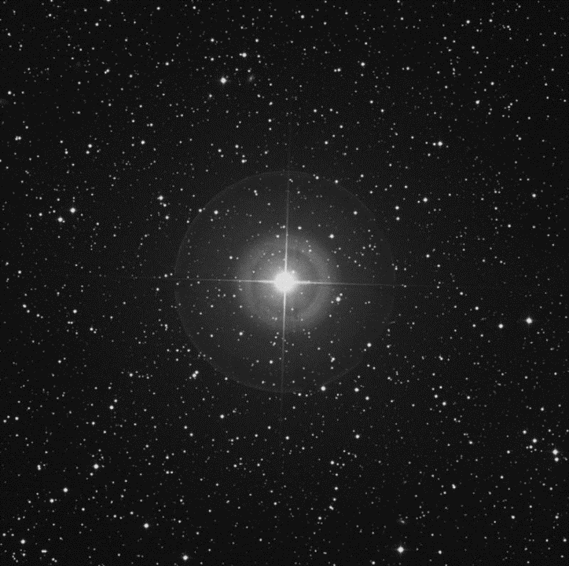

*Изображение на капа Персей от Цифровия небесен обзор*

**| omi02 Eri |**

|  |  |
| --- | --- |
| **Светимост** *in Solar Светимост* | $$0,4 L_{☉}$$ |
| **Температура на повърхността** *in Kelvin* | $$5 100 K$$ |
| **Спектрален клас** | $$K$$ |
| **Mass** *in Solar Mass* | $$0,9 M_{☉}$$ |
| **Radius** *in Solar Radius* | $$0,8 R_{☉}$$ |
| **Distance** *in Lightyears* | $$16,3 Ly$$ |

Еридан е тройна звездна система на разстояние 16 Ly. Главната звезда Еридан А е много подобна на Слънцето по размер и възраст. Втората звезда Еридан B е първото открито джудже. (още в 1783г.). Еридан C е мъничка, но силно активна звезда с променлив блясък.

***Звезда от Главната последователност*40 Еридан А**

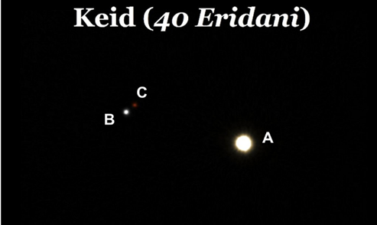

*Изображение от телескоп на 40 Еридан A, B & C*

**| 61 Cyg A |**

|  |  |
| --- | --- |
| **Светимост** *в слънчеви светимости* | $$0,08 L_{☉}$$ |
| **Температура на повърхността** *в Келвини* | $$4 350 K$$ |
| **Спектрален клас** | $$K$$ |
| **Маса** *в слънчеви маси* | $$0,7 M_{☉}$$ |
| **Радиус**  *в слънчеви радиуси* | $$0,7 R_{☉}$$ |
| **Разстояние** *в светлинни години* | $$11,4 Ly$$ |

61 Лебед е двойна звездна система в две много подобни на Слънцето звезди. Системата е относително близка, така че вече дори и с любителски телескоп двете звезди могат да бъдат видени разделени.

***Звезда от Главната последователност*61 Лебед А**

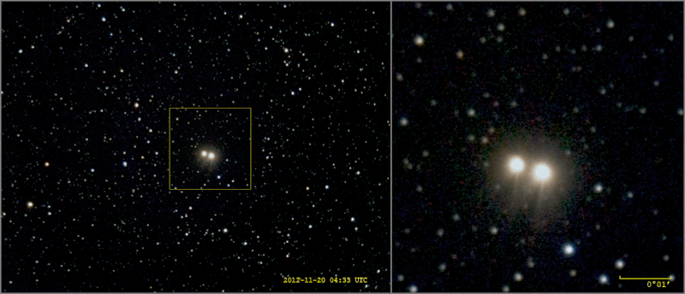

*Изображение от телескоп на двойната звезда 61 Лебед*

**| alf Boo |**

|  |  |
| --- | --- |
| **Светимост** *в слънчеви светимости* | $$210 L_{☉}$$ |
| **Температура на повърхността** *в Келвини* | $$4 300 K$$ |
| **Спектрален клас** | $$K$$ |
| **Маса** *в слънчеви маси* | 1,5 $M_{☉}$ |
| **Радиус** *в слънчеви радиуси* | $$25,7 R_{☉}$$ |
| **Разстояние** *в светлинни години* | $$36,7 Ly$$ |

Арктур е главната звезда от съзвездието Воловар, най-ярката звезда на северното небе и е червен гигант. Арктур може да бъде видян от всички континенти и е била първата звезда, наблюдавана с телескоп.

***Червен гигант*Арктур**

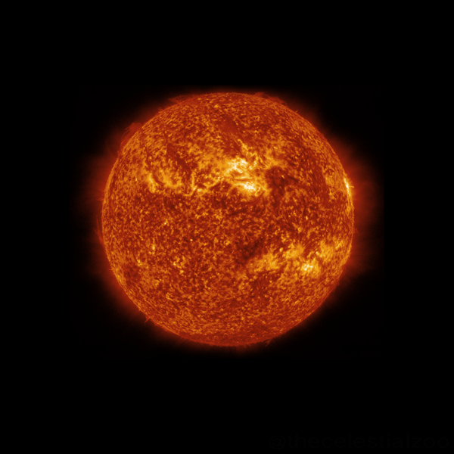

*Художествена илюстрация на Арктур*

**| alf Ori |**

|  |  |
| --- | --- |
| **Светимост** *в слънчеви светимости* | $$55 000 L_{☉}$$ |
| **Температура на повърхността** *в Келвини* | $$3 600 K$$ |
| **Спектрален клас** | $$M$$ |
| **Маса** *в слънчеви маси* | $$17 M_{☉}$$ |
| **Радиус** *в слънчеви радиуси* | $$760 R_{☉}$$ |
| **Разстояние** *в светлинни години* | $$550 Ly$$ |

Бетелгейзе е червен свръхгигант, в който Слънцето би се побрало 500 000 пъти. Поради неговите размери той е една от няколкото звезди, видими от Земята като разширена повърхност, а не като точка, с подходящата технология на даден телескоп.

***Червен свръхгигант***

**Бетелгейзе**



*Бетелгейзе (вляво) пред емисионна мъглявина*

**| omi02 Eri |**

|  |  |
| --- | --- |
| **Светимост** *в слънчеви светимости* | $$0,022 L_{☉}$$ |
| **Температура на повърхността** *in Kelvin* | $$3 500 K$$ |
| **Спектрален клас** | $$M$$ |
| **Маса** *в слънчеви маси* | $$0,2 M_{☉}$$ |
| **Радиус** *в слънчеви радиуси* | $$0,24 R_{☉}$$ |
| **Разстояние** *в светлинни години* | $$16,3 Ly$$ |

Еридан е тройна звездна система на разстояние 16 Ly. Главната звезда Еридан А е много подобна на Слънцето по размер и възраст. Втората звезда Еридан B е първото открито джудже. (още в 1783г.). Еридан C е мъничка, но силно активна звезда с променлив блясък.

***Звезда от Главната последователност* Еридан C**



*Изображение от телескоп на 40 Еридан A, B & C*

**| gam Cru |**

|  |  |
| --- | --- |
| **Светимост** *в слънчеви светимости* | $$1 500 L_{☉}$$ |
| **Температура на повърхността** *в Келвини* | $$3 400 K$$ |
| **Спектрален клас** | $$K$$ |
| **Маса** *в слънчеви маси* | $$3 M_{☉}$$ |
| **Радиус** *в слънчеви радиуси* | $$110 R_{☉}$$ |
| **Разстояние** *в светлинни години* | $$88,6 Ly$$ |

Гакрукс е видим само от южното полукълбо и е част от едно от най-важните за ориентация на небето съзвездия, Южният кръст. Той е червен гигант с радиус 110 пъти радиуса на Слънцето и има поразително нерегулярна променливост на блясъка.

***Червен гигант*Гакрукс**

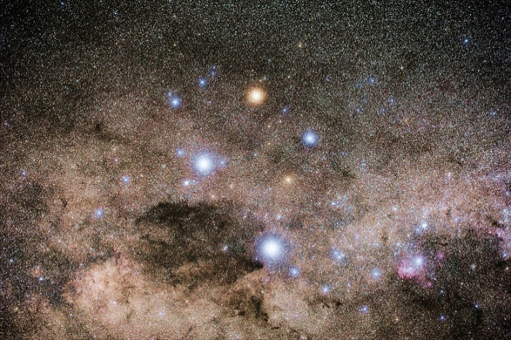

*Южният кръст с Гакрукс горе*

|  |  |
| --- | --- |
| **Светимост** *в слънчеви светимости* | $$0,0001 L_{☉}$$ |
| **Температура на повърхността** *в Келвини* | $$3 050 K$$ |
| **Спектрален клас** | $$M$$ |
| **Маса** *в слънчеви маси* | $$0,12 M_{☉}$$ |
| **Радиус** *в слънчеви радиуси* | $$0,15 R_{☉}$$ |
| **Разстояние** *в светлинни години* | $$4,2 Ly$$ |

Проксима Кентавър е червено джудже, въртящо се около двойната система Алфа Кентавър. За една обиколка са й необходими около 600 000 години. Тя е централната звезда на планетна система. През 2022 година беше открита трета планета, въртяща се около Проксима Кентавър.

***Червено джудже***

**Проксима Кентавър Centauri**

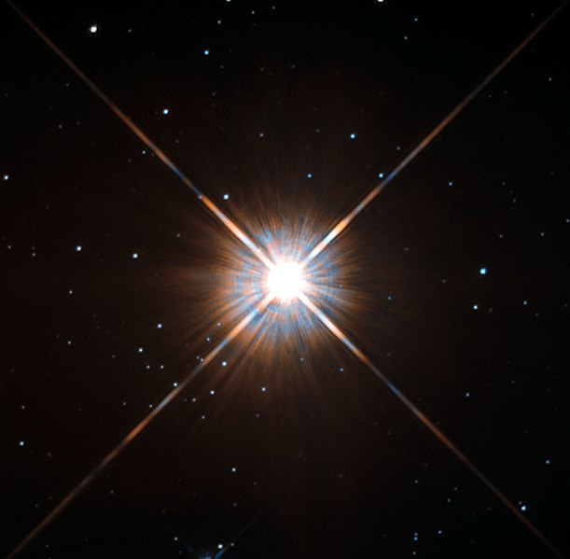

*Изображение от Хъбл на Проксима Кенавър*

**| alf Cen C |**

|  |  |
| --- | --- |
| **Светимост** *в слънчеви светимости* | $$0,003 L_{☉}$$ |
| **Температура на повърхността** *в Келвини* | $$3 200 K$$ |
| **Спектрален клас** | $$M$$ |
| **Маса** *в слънчеви маси* | $$0,3 M_{☉}$$ |
| **Радиус** *в слънчеви радиуси* | $$0,3 R_{☉}$$ |
| **Разстояние** *в светлинни години* | $$12,3 Ly$$ |

Звездата на Лютен е червено джудже в съзвездието Малко куче. Тя е открита в 1935г. от астронома Вилем Лютен, който отбелязва поразително високата скорост на собственото й движение. Звездата има подобна на Земята екзопланета в обитаемата зона и може да стане цел за търсене на извънземен живот в бъдеще.

***Червено джудже***

**звезда на Лютен**

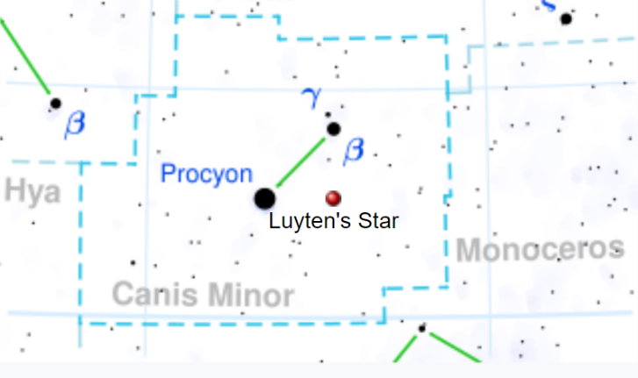

*Позиция на звездата на Лютен в съзвездието Малко куче*

**| BD+05 1668 |**

|  |  |
| --- | --- |
| **Светимост** *в слънчеви светимости* | $$42 000 L_{☉}$$ |
| **Температура на повърхността** *в Келвини* | $$3 400 K$$ |
| **Спектрален клас** | $$M$$ |
| **Маса** *в слънчеви маси* | $$12-15 M_{☉}$$ |
| **Радиус** *в слънчеви радиуси* | $$600 R_{☉}$$ |
| **Разстояние** *в светлинни години* | $$600 Ly$$ |

119 Бик или CE Бик е видима с невъоръжено око при добри атмосферни условия. Поради нейната ниска повърхностна температура тя има поразителен червен цвят и може да бъде наречена рубинена звезда.

***Червен свръхгигант***

**119 Бик**

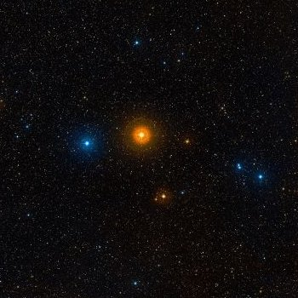

*119 Бик се откроява ясно на фона на звездното небе заради цвета си*

**| 119 Tau |**

|  |  |
| --- | --- |
| **Светимост** *в слънчеви светимости* | $$65 000 L_{☉}$$ |
| **Температура на повърхността** *в Келвини* | $$3 500 K$$ |
| **Спектрален клас** | $$M$$ |
| **Маса** *в слънчеви маси* | $$12 M_{☉}$$ |
| **Радиус** *в слънчеви радиуси* | $$700 R_{☉}$$ |
| **Разстояние** *в светлинни години* | $$600 Ly$$ |

Името Антарес идва от гръцкия бог на бойната Арес (римският Марс) и означава нещо като съперник на Арес. Това идва от факта, че Антарес смущаващо подобен на Марс на нощното небе. Той има съшия цвят и яркост (независимо от огромното разстояние) и също е видим близо до еклиптиката.

***Червен свръхгигант***

**Антарес**

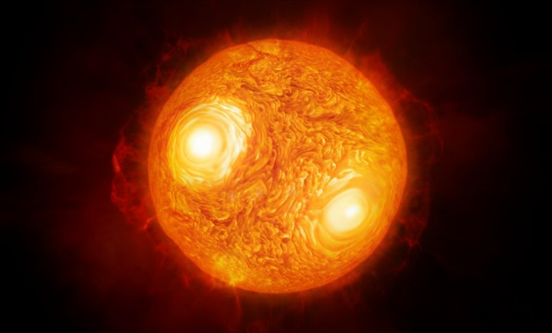

*Художествено обработен близък план на Антарес*

**| alf Sco |**